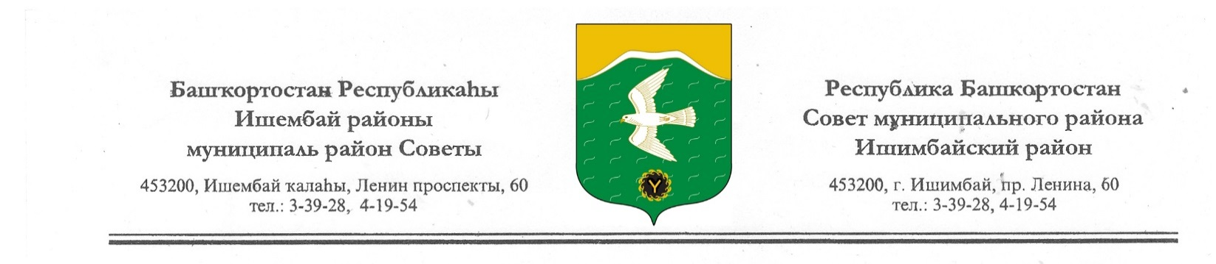

**Совет муниципального района Ишимбайский район**

**Республики Башкортостан третьего созыва**

**Ҡарар решение**

**О мероприятиях, посвященных Году литературы в муниципальном районе Ишимбайский район**

**Республики Башкортостан**

Заслушав и обсудив информацию заместителя главы администрации муниципального района Ишимбайский район Республики Башкортостан по социальным вопросам Г.Г. Шагиевой «О мероприятиях, посвященных Году литературы в муниципальном районе Ишимбайский район Республики Башкортостан», Совет муниципального района Ишимбайский район Республики Башкортостан

**РЕШИЛ:**

1. Принять к сведению информацию заместителя главы администрации муниципального района Ишимбайский район Республики Башкортостан по социальным вопросам Г.Г. Шагиевой «О мероприятиях, посвященных Году литературы в муниципальном районе Ишимбайский район Республики Башкортостан».

2. Муниципальному казенному учреждению отдел культуры муниципального района Ишимбайский район Республики Башкортостан рекомендовать продолжить работу по выполнению мероприятий, посвященных Году литературы в муниципальном районе Ишимбайский район Республики Башкортостан согласно утвержденному плану.

3. Контроль за исполнением настоящего Решения возложить на постоянную комиссию Совета муниципального района Ишимбайский район Республики Башкортостан по социальным вопросам, охране правопорядка и делам общественных объединений (председатель Крехова Л.Р.).

Председатель Совета О.М.Агафонов г.Ишимбай

20 марта 2015 г.

№31/498